学 号 22336259 姓 名 谢宇桐
【实验题目】汇编程序设计5
【实验目的】例外处理和浮点运算
【实验内容】
1、运行包含溢出代码的源码exception.asm。
运行结果：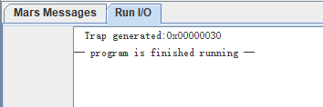

填写本例外发生的参数(16进制)(coproc0)：
vaddr: 0x00000000
status: 0x0000ff11
cause: 0x00000030
epc: 0x0040000c
* 在终止系统调用指令设置断点才可以获得正确的值。

在指令“addi $s2, $s1, 1”之后加入：
addi $t0,$zero,4
lw $s1,0($t0) # 访问地址错误
运行结果： 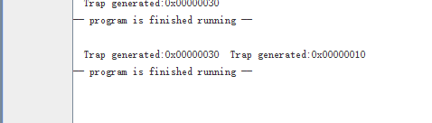
填写本例外发生的参数(16进制)(coproc0)：
vaddr: 0x00000004
status: 0x0000ff11
cause: 0x00000010
epc: 0x00400014
然后再再其后加上：
teqi $t0,4 # immediately trap because $t0 contains 4
运行结果： 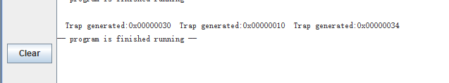
填写本例外发生的参数(16进制)(coproc0)：
vaddr: 0x00000004
status: 0x0000ff11
cause: 0x00000034
epc: 0x00400018
2、运行源码float.asm，计算出单精度数0.1和20.0的乘积（$f3）,
给出16进制数的结果(IEEE-754格式)：0x3fffffff
单精度数2.0的IEEE-754格式：0x40000000
单精度数0.2的IEEE-754格式：0x414ccccc
修改（可以增加）并运行源码float.asm单精度数0.1和2.0的乘积（$f4）,
给出16进制数的结果(IEEE-754格式)：0x3e4ccccc
所表示的二进制小数：1.10011001100110011001100×2^(-3)
给出该二进制小数（保留8位小数部分）的十进制数：0.19999999

3、为float.asm增加一个使单精度数溢出的程序段。
用16进制表示的单精度数的最大数（IEEE-754格式）：
增加的源码：lwc1 $f3,12($t0)
add.s $f5,$f3,$f3
运行结果：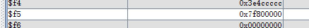
得到的结果是无穷大还是NaN？ 无穷大

【完成情况】
是否完成以下步骤？(√全部完成 ×未完成 %部分完成)
1 [√] 2 [√] 3 [√]

【实验体会】
写出实验过程中遇到的问题，解决方法和自己的思考;并简述实验体会（如果有的话）。

【交实验报告】
每位同学单独完成本实验内容并填写实验报告。
交作业地点：http://172.18.187.251/netdisk/default.aspx?vm=22org
汇编实验/04、汇编程序设计
截止日期：2023年12月25日23:30（周一）
上传文件：学号_姓名_汇编程序设计5.doc

